Stage-1 Table

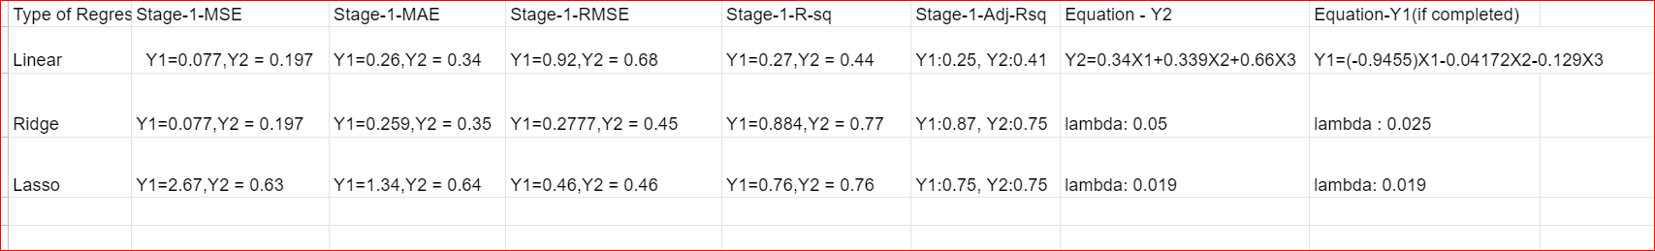

Stage-2 Table

